АДМИНИСТРАЦИЯ МО  «ЦИЛЬНИНСКИЙ РАЙОН»  Ульяновской области  ул. Садовая, д 4, с.Большое Нагаткино, Цильнинский район, Ульяновская область, 433610, тел/факс (8-245) 2-16-65  Е-mail: cilnadm@mail.ru  ОКПО – 01696831, ОГРН – 1027301056881, ИНН/КПП 7322002654/732201001  26.08.2015 № 73-02/104 | Заместителю Председателя Правительства Ульяновской области  Н.П.Маркину

Информация о проведении «Единого дня профилактики» 21.08.2015 в Цильнинском районе

21августа 2015 г. прошел очередной «Единый день профилактики» на территории муниципального образования «Большенагаткинское сельское поселение». Население, трудовые коллективы были оповещены об этом через средства массовой информации, объявлений в местах массового скопления жителей.
В проведении Дня профилактики активное участие принимали органы местного самоуправления, ОМВД, представители МЧС, УФМС, комиссия по делам несовершеннолетних, ГУЗ «Большенагаткинская РБ», органы опеки, социальной защиты ,служба судебных приставов.
Были привлечены к участию в рейдах, родительских собраниях народная дружина, Совет общественности при УПП, женсовет, Совет ветеранов.
Профилактические мероприятия начались в этот день в девяти школах и детских садах. Все мероприятия были направлены на достижение главной цели: профилактика и предупреждение безнадзорности, беспризорности, правонарушений, преступлений и противоправных действий несовершеннолетних, профилактики употребления психоактивных веществ детьми и подростками; профилактика безопасности дорожного движения, профилактика коррупционных проявлений.
В МОУ Большенагаткинская средней школе прошли профилактические мероприятия с учащимися 10 классов, с учащимися ,посещающими секцию борьбы, консультация психолога, была оформлена книжная выставка в школьной библиотеке.
Инспектор ПДН Саморзина К.Г. использовала форму дискуссии на тему «Я и моя безопасность. Осмысление своих поступков и поведения в различных ситуациях». Рассмотрели несколько примеров правонарушения в подростковом возрасте. Наиболее обсуждаемая тема у ребят 10 классов (36 человек) стала «О пользовании сотовым телефоном. Меры предосторожности».

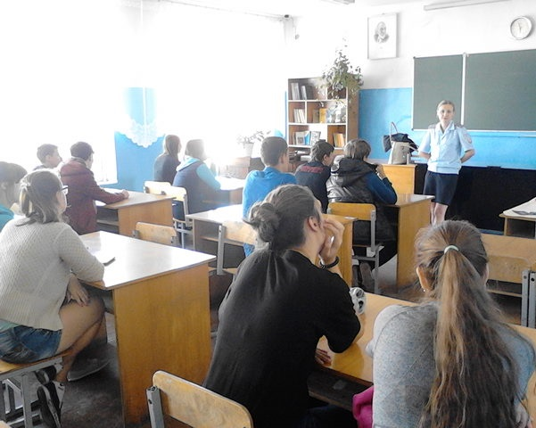

Психолог Ратаева И.И. провела консультации «Пути выхода из трудной жизненной ситуации» для учащихся 9-10 классов (16 человек)
Тренер-преподаватель по вольной борьбе Трифонов А.С. провел мастер-класс для начинающих спортсменов по теме «В здоровом теле здоровый дух» (15 человек).
Библиотекарь Хлопина М.Г. организовала книжную выставку «Твое здоровье в твоих руках» (70 человек).

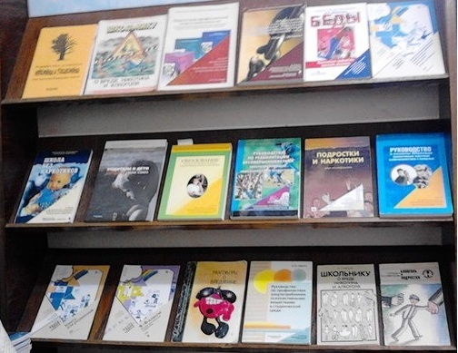

Заместитель директора по социальной работе Капустина Т.В. провела беседу для классных руководителей «Роль классного руководителя в работе с «трудными» детьми.

В рамках Дня профилактики в Малонагаткинской СОШ была организована встреча учащихся 6-10 классов и родителей с медицинским работником – заведующей ФАП Узиковой Л.А. Она прочитала лекцию на тему «Профилактика вредных привычек», рассказала о вреде курения, алкоголя. Особое внимание обратила на то, что молодежь считает, что пиво безвредно, но это не так. 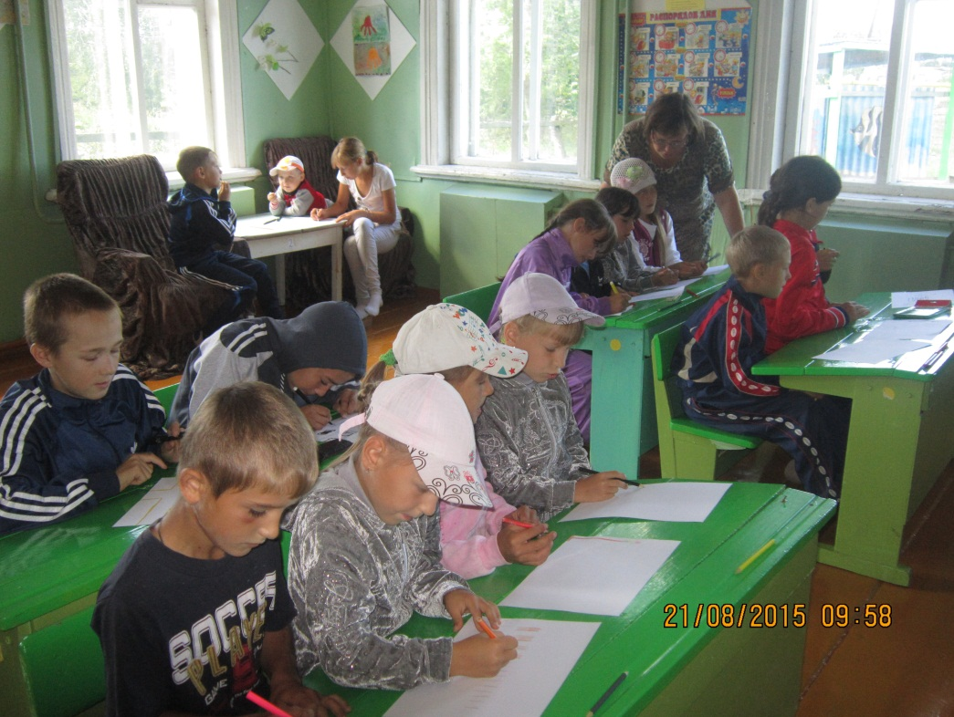
Также членами ЮИД была организована выставка рисунков на тему «Безопасность на дороге». Активное участие приняли учащиеся 6-7 классов. Среди 5-11 классов провели конкурс плакатов на тему «За здоровый образ жизни».

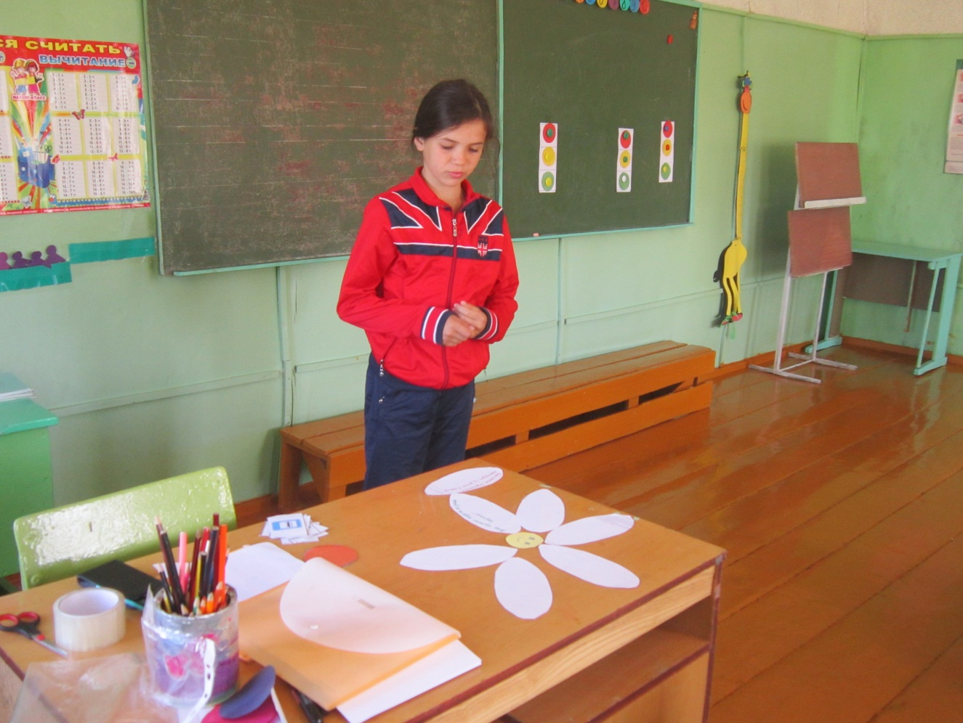

Библиотекарем Албутовой З.В. организована выставка книг «Мы выбираем здоровый образ жизни».
Учителями начальных классов для учащихся 1-5 классов проведена интеллектуально-развлекательная игра «Азбука дорожного движения». Детям было очень интересно. Они отвечали на вопросы, отгадывали загадки, играли, рисовали.
Вместе с участковым инспектором Балакиревым В.В. были посещены приемная семья Шатрашановых и многодетные семьи.
В Норовской школе все запланированные мероприятия были выполнены. А начался день со спортивного праздника «Веселые старты». На старт вышли 8 команд, приверженцы здорового образа жизни. Программа эстафет была насыщенной. В спортивном зале царили шум и веселье. Все команды были награждены грамотами. Главное, ребята поняли: чтобы завоевать победу – мало быть просто физически сильным. Необходимо при этом обладать достаточной целеустремленностью, силой воли, быть организованным и собранным, ловким и находчивым.
Также детям были продемонстрированы фильмы под девизом «Здоровье – это важно!»: для учеников начальных классов – «Правила гигиены, для учащихся 5-9 классов - «Правильная еда» (пропаганда правильного питания). Домой ребята расходились в хорошем настроении, получили заряд бодрости и энергии и, конечно же, много полезной информации.
В МОУ Крестниковской средней школе в этот день прошли профилактические мероприятия в каждом классе. Для 1-4 классов прошла беседа о правилах дорожного движения.
В 3 классе была проведена игровая программа о здоровье «Живи разумом, так и лекаря не надо!». Ребята играли, участвовали в конкурсах, перевоплощались в братьев наших меньших .
В 5 классе прошел классный час и выставка рисунков «Здоровый образ жизни» 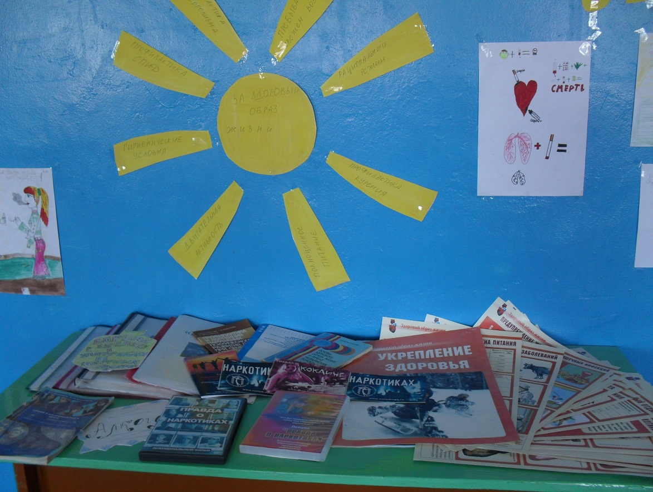
Библиотекарь школы Капитонова М.В. использовала форму дискуссии на тему «Осмысление своих поступков и поведения в различных ситуациях». Рассмотрели несколько примеров правонарушения в подростковом возрасте. Наиболее обсуждаемая тема у ребят 6-8 классов (18 человек) стала «О пользовании сотовым телефоном. Меры предосторожности»
Фельдшер Григорьева А.Х. побеседовала с девушками 9классов (4 человек) на тему «Правила гигиены. Инфекционные заболевания и их профилактика»
В конце дня провели спортивное мероприятие «Веселые старты»
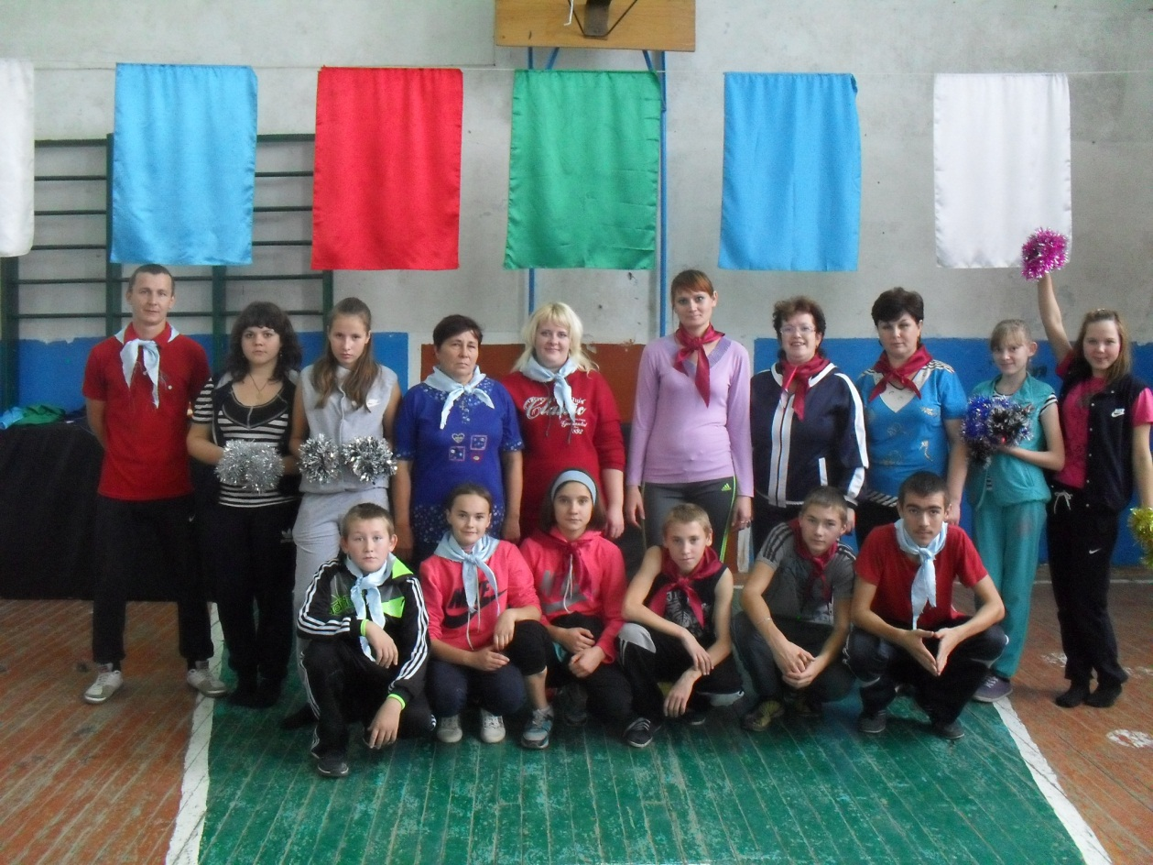

В рамках Дня профилактики в Орловской НОШ была проведена беседа «Мы хотим быть здоровыми», которую провела заведующая ФАП Узикова З.П. Она прочитала лекцию на тему «Профилактика вредных привычек», рассказала о вреде курения, алкоголя. В конце беседы провели выставку рисунков «За здоровый образ жизни».
Учителями начальных классов было организовано спортивное мероприятие «Папа, мама, я- здоровая семья» Ключевое условие участия - быть приверженцем здорового образа жизни или быть готовым пополнить их ряды. Программа «Веселых стартов» была довольно насыщенной. Первым заданием было представление команд. Оно было задорным и рифмованным. Командам были предложены занимательные, иногда очень непростые конкурсы с бегом, прыжками на мячах, где они смогли проявить свои спортивные навыки. Все этапы этого увлекательного соревнования проходили в напряженной борьбе. Болельщики и зрители следили за ходом событий и очень переживали. Все команды были награждены Почетными грамотами, получили подарки и отличный заряд бодрости и море положительных эмоций.
21 августа Единый день профилактики правонарушений и безнадзорности среди несовершеннолетних прошёл в Новотимерсянской СОШ.В этот день в МОУ Новотимерсянской ООШ проходил соревнование по футболу среди мальчиков. Обе команды долго и упорно соревновались между собой. В игре особенно отличились Нуртдинов Рамиль, Сулейманов Раиль, Измайлов Салават. После соревнований состоялось торжественное награждение победителей.

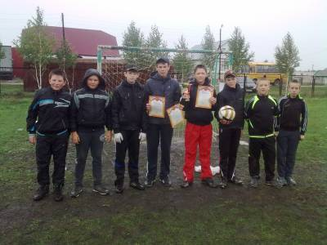
Все мероприятия проводятся на межведомственной основе, с привлечением инспекторов по делам несовершеннолетних, медицинских работников, ветеранов ВОВ, ветеранов локальных войн, специалистов отдела опеки и попечительства, специалистов центра «Семья», сотрудников социальной защиты населения, инспекторов ГИБДД, специалистов КПДН, сотрудников районного военкомата, главного специалиста-эксперта администрации МО «Цильнинский район» по молодёжной политике, членов «Женсовета», специалистов поселений.

В рамках проведения единого Дня профилактики правонарушений на территории МО «Цильнинский район» в Большенагаткинском сельском поселении учреждениями культуры были проведены следующие мероприятия:
- «Рот,дружок не разевай-на зеленный свет шагай»,беседа с молодежью.В 14-00 прошла в Крестниковской с/ф, прослушали беседу 30 человек.- «Основные причины правонарушений молодежи»,выступление участкового уполномоченного полиции.
В 12-00 прошло в Новотимерсянской с/ф, присутствовали 25 человек.-«Алкоголь и наркотики, как основные причины правонарушений»,просмотр видеороликов в 13-00 прошел в Новотимерсянской библиотеки,просмотрели 25 человек
«Я выбираю здоровый образ жизни»,спортивные игры. В 11-00 организовала Малонагаткинская библиотека, приняли участие 30 человек.
-«Закон и порядок»,проведена беседа о ПДД. В 15-00 прошла в Норовской библиотеки, прослушали 35 человек.
-«Алкоголизм, наркомания, курение-знак беды»,проведена беседа с молодежью. В 14-00,прошла в Орловской библиотеке, прослушали 30 человек.
-«Профилактика правонарушений среди подростков»,проведена беседа инспектора ПДН со школьниками, был показан документального фильма о последствиях вредных привычек. В 10-00 прошел в Большенагаткинском районном доме культуры, прослушали и просмотрели 30 человек.
-«Здоровый образ жизни»,проведена беседа. В 10-00 прошла в Большенагаткинской детской школы искусств, прослушали 13 человек.
-«Хочу быть!»,конкурс рисунков на асфальте. В 11-00 прошла в Большенагаткинской детской школы искусств на территории СОШ, приняли участие 20 человек.
-«Закон на нашей земле»-деловая игра. В 10-00 прошла в Большенагаткинской центральной районной библиотеке, приняли участие 15 человек.
-«Читай!Пока не поздно»-выставка-призыв, проведена беседа. В 10-00 прошла в Большенагаткинской центральной библиотеке, прослушали 15 человек.
В рамках единого дня профилактики правонарушений проведено заседание «круглого стола» по теме: «Алименты на содержание детей», в работе которого приняли участие: сотрудники ОМВД России по Цильнинскому району, представители органов опеки и попечительства Цильнинского района, отдела образования администрации МО «Цильнинский район», центра «Семья», Департамент Главного управления труда, занятости и социального благополучия Ульяновской области по Цильнинскому району, ОСП по Цильнинскому району, а также председатели женсовета и Совета отцов. На заседании были приняты решения по систематической и организационной работе со злостными неплательщиками алиментов. О проведении ежемесячных выездных заседаний с привлечением специалистов центра занятости, а также о ежеквартальном предоставлении списков злостных неплательщиков в ОМВД России по Цильнинскому району для привлечения к административной ответственности и в органы и учреждения системы профилактики для дальнейшей работы. Проведена профилактическая работа с родителями, уклоняющимися от уплаты алиментов (5 человек). Все должники предупреждены об уголовной ответственности по ст.157 ч.1 УК РФ «Злостное уклонение от уплаты алиментов».
– Выявление и патронаж семей, где родители не выполняют обязанностей по воспитанию, обучению и содержанию детей, употребляют спиртные напитки, наркотические вещества и оказывают отрицательное влияние на детей. Посещено 7 семей, находящихся в социально опасном положении. При посещении с родителями проводились беседы о последствиях вредных привычек, о надлежащем исполнении родительских обязанностей по воспитанию, содержанию и обучению своих детей, о здоровом образе жизни.
Проведена встреча с 30 приёмными родителями, на которой обсуждались вопросы предотвращения несчастных случаев с подопечными в быту, на природных объектах, транспорте;
- каждой замещающей семье и семье, находящейся в социально опасном положении роздана информационная листовка «О безопасности детей в быту», «О правилах поведения на природных объектах»;
Департамент Главного управления труда, занятости и социального благополучия Ульяновской области по Цильнинскому району, отделение УОГКУСЗН по Цильнинскому району также провели ряд профилактических мероприятий. Состоялся прием граждан по вопросам оказания мер социальной поддержки различным категориям граждан:
-ежемесячное пособие на ребенка 5 чел.;
-ежемесячная денежная компенсация на ЖКУ 9 чел.;
-субсидии и компенсации на оплату ЖКУ 1 чел.;
-санаторно-курортное лечение 4чел;
консультации по оказанию адресной материальной помощи 2 чел.
- ЕДВ на проезд школьникам-1 чел.
-выдача сертификата «Семья» 1 чел.
-ЕДВ беременным женщинам-3 чел.
ЕДВ на приобретение школьной формы-1 чел

Всего оказано государственных услуг 26 человек.
Организована «горячая линия» для населения по мерам социальной поддержки — дано 15 консультаций.

Особое внимание уделено вопросу правил реализации алкогольной продукции и продажи алкогольной продукции несовершеннолетним. Также в целях профилактики нарушений на потребительском рынке были розданы стикеры «Есть 18? Подтверди!»,брошюры о вреде курения.
Организованы рейды по проверке чердачных, подвальных помещений МКД: проверены 7 домов по ул.Молодежная в с.Б.Нагаткино: дома №№ 7.9,13,15,17,19,31 ;
рейды по благоустройству и пожарной безопасности:
С..Крестниково проведены беседы, вручены уведомления – 16 человек,
пос.Новая Воля – вручено 5 уведомлений,
д.Ст.Репьевка - 3 уведомления.
Проведены на сходах граждан информационные беседы по теме: «Профилактика правонарушений»:
с.Нов.Тимерсяны: СПК «Новотимерсянский», глава села Идиятуллов И.В.
с.Б.Нагаткино: ООО «Уют» глава села Митрофанов И.Н., УУП Аюгов И.А.
пос.Солнце глава села Митрофанов И.Н., УУП Моисеев П.С.
Должникам по ЖКХ направлено 22 уведомления о необходимости погашения задолженности.
Проведено заседание комиссии по работе с должниками за жилищно-коммунальные услуги : приглашены 12 должников. Решили: на 3 должников (Такташкина З.В., Клочков Е.В., Сергеев А.П.) готовить материалы в суд на выселение.
Завершился «Единый день профилактики» работой подразделений ОМВД – отдела ГИБДД, оперативных групп, представителей служб УФСИН,ФМС. Проведены рейды по соблюдению мер безопасности дорожного движения, по контролю за поднадзорными гражданами с участием народных дружинников.

Приложение: информация об итогах «Единого дня профилактики» – 3 л.

Заместитель Главы администрации
МО «Цильнинский район», начальник
управления правового обеспечения Т.И.Ермолаева

Информация об итогах проведения «Единого дня профилактики»
на территории Цильнинского района 21.08.2015
№ | Наименование мероприятия |  | ИТОГО
- Силы и средства задействованные в проведении «Единого дня профилактики»
1.1. | Задействовано лиц/транспорта в том числе: |  | 56/11
1.1.1. | сотрудников администрации (КПДН, образования, библиотечная и клубная система, спорт, и др.сотрудников администрации) |  | 23
1.1.2. | сотрудников УМВД |  | 12
1.1.3. | сотрудников УФСИН |  | 1
1.1.4. | сотрудников УФМС |  | 1
1.1.5. | сотрудников УФСКН
1.1.6. | сотрудников УФНС (если участвовали)
1.1.7. | сотрудники прокуратуры
1.1.8. | Сотрудники ОСП (судебные приставы) |  | 2
1.1.9 | Членов добровольных дружин |  | 16
- Результативность «Единого дня профилактики»
2.1. |  | проверено объектов в том числе: | 67
2.1.2. |  | притонов | 6
2.1.3. |  | проверено подвалов и чердаков | 23
2.1.4. |  | проверено единиц автотранспорта | 19
2.1.5. |  | проверено объектов торговли | 7
2.1.6. |  | проверено объектов хранения ТМЦ | 12
2.1.7. |  | Посещено образовательных организаций (школы, университеты техникумы) | 9
2.1.8. |  | Мероприятий в образовательных организациях | 47
2.1.9. |  | Количество родителей присутствующих на собраниях в образовательных организациях | -
2.1.10. |  | Охват учащихся в образовательных организациях | 283
2.1.11. |  | Роздано тематических листовок и брошюр в образовательных организациях | 50
2.1.12. |  | Посещено библиотек и домов культуры | 7
2.1.13. |  | Роздано тематических листовок и брошюр в библиотеках и домах культуры | 25
2.1.14. |  | Охвачено человек при проведении мероприятий в библиотеках и домах культуры | 135
2.1.15. |  | Проверено мест скопления молодёжи | 7
2.1.16. |  | Посещено домов на предмет соответствия нормам пожарной безопасности | 37
2.1.17. |  | Родители, присутствующие на собраниях в образовательных организациях | -
2.1.18. |  | Проверено лиц всего, в том числе: | 52
2.1.19. |  | ранее судимых | 12
2.1.20. |  | осужденных без лишения свободы | 5
2.1.21. |  | несовершеннолетних, состоящих на профилактическом учете в ПДН | 8
2.1.22. |  | семей несовершеннолетних, состоящих на профилактическом учете в КПДН | 5
2.1.23. |  | иностранных граждан и лиц без гражданства | 3
2.1.24. |  | квартир с массовой регистрацией иностранных граждан | -
2.1.25. |  | Др. лица | 19
- Итоги «Единого дня профилактики»
3. | Привлечено к административной ответственности, в том числе: |  | 19
3.1. | нарушение правил торговли |  | 1
3.1.1 | употребление спиртных напитков |  | 2
3.1.2. | мелкое хулиганство |  | 0
3.1.3. | нарушение паспортно-визового режима |  | 0
3.1.4. | нарушение правил дорожного движения |  | 16
3.1.5. | нарушение КоАП Ульяновской области |  | 0
3.1.6. | Неисполнение родителями или иными законными представителями несовершеннолетних обязанностей по содержанию и воспитанию несовершеннолетних |  | 0
3.2. | Проведено бесед всего, в том числе: |  | 42
3.2.1. | с ранее судимыми |  | 12
3.2.2. | с осужденными без лишения свободы |  | 5
3.2.3. | с несовершеннолетними, состоящими на профилактическом учете в ПДН |  | 8
3.2.4. | с семьями несовершеннолетних, состоящих на профилактическом учете в КПДН |  | 5
3.2.5. | с лицами, имеющими задолженность по оплате жилищно-коммунальных услуг |  | 7
3.2.6. | с лицами, уклоняющимися от уплаты алиментов |  | 5
3.3. | Сходов граждан: |  | 6
3.4. | Принято граждан на личном приеме. |  | 27
4. | Установлено, в том числе: |  | 0
4.1. | лиц, скрывавшихся от суда и следствия, от контроля уголовно-исполнительной инспекции |  | 0
4.2. | несовершеннолетних, самовольно ушедших из дома или мест пребывания |  | 0
4.3. | нарушителей административного надзора |  | 0
5. | Размещено информации в СМИ, в том числе: |  | 2
5.1. | Интернет сайтах |  | 1
5.1.1. | телеканалах |  | 0
5.1.2. | газета |  | 1
Заместитель Главы администрации Т.И.Ермолаева

